1)

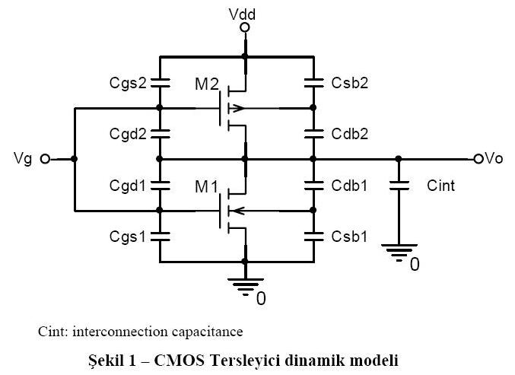

Ağ Listesi
a)Ön çalışmada yaptığım hesaplamadan sonra oluşturduğum ağ listesini winspice ile çalıştırdığımda aşağıdaki grafiği ve ölçüm sonuçlarını elde ettim. İstenen değerler grafik üzerinden okuma yapılarak aşağıda yazılmıştır.

Cint=1pF
*oktay
.MODEL MOSN NMOS LEVEL=2 LD=0.15U TOX=200.0E-10
+ NSUB=5.36726E+15 VTO=0.743469 KP=8.00059E-05 GAMMA=0.543
+ PHI=0.6 U0=655.881 UEXP=0.157282 UCRIT=31443.8
+ DELTA=2.39824 VMAX=55260.9 XJ=0.25U LAMBDA=0.0367072
+ NFS=1E+12 NEFF=1.001 NSS=1E+11 TPG=1.0 RSH=70.00
+ CGDO=4.3E-10 CGSO=4.3E-10 CJ=0.0003 MJ=0.6585
+ CJSW=8.0E-10 MJSW=0.2402 PB=0.58

.MODEL MOSP PMOS LEVEL=2 LD=0.15U TOX=200.0E-10
+ NSUB=4.3318E+15 VTO=-0.738861 KP=2.70E-05 GAMMA=0.58
+ PHI=0.6 U0=261.977 UEXP=0.323932 UCRIT=65719.8
+ DELTA=1.79192 VMAX=25694 XJ=0.25U LAMBDA=0.0612279
+ NFS=1E+12 NEFF=1.001 NSS=1E+11 TPG=-1.0 RSH=120.6
+ CGDO=4.3E-10 CGSO=4.3E-10 CJ=0.0005 MJ=0.5052
+ CJSW=1.349E-10 MJSW=0.2417 PB=0.64

VDD 3 0 DC 3.2
VIN 1 0 pulse (0 3.1 0 1n 1n 5n 10n)
CL 2 0 6.9f
M1 2 1 3 3 MOSP W=5.92u L=1u NRS=0.111 NRD=0.111
+ AD=16.2p PD=11.4u AS=16.2p PS=11.4u

M2 2 1 0 0 MOSN W=2u L=1u NRS=0.333 NRD=0.333
+ AD=6.5p PD=9.0u AS=6.5p PS=9.0u
.control
tran 1p 20ns
plot V(2) V(1)
.endc
.end
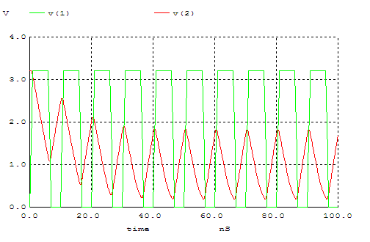
Cint kapasitörü çok büyük olduğu için kapasitör henüz dolmadan giriş sinyali yükselmeye başlamaktadır ve dolayısıyla kapasitör tekrar boşalmaktadır. Çıkış sinyali beklediğimiz tepe değeri olan 2.5 V’a ulaşamamaktadır. Bu yüzden görmeyi beklediğimiz sinyali çıkışta göremediğimiz ve t_{r},tf,t_{pLH},t_{pHL} (2.5V ve 0.7Varasında) değerleri için ölçüm yapamıyoruz.

Cint=0,1pF
*oktay
.MODEL MOSN NMOS LEVEL=2 LD=0.15U TOX=200.0E-10
+ NSUB=5.36726E+15 VTO=0.743469 KP=8.00059E-05 GAMMA=0.543
+ PHI=0.6 U0=655.881 UEXP=0.157282 UCRIT=31443.8
+ DELTA=2.39824 VMAX=55260.9 XJ=0.25U LAMBDA=0.0367072
+ NFS=1E+12 NEFF=1.001 NSS=1E+11 TPG=1.0 RSH=70.00
+ CGDO=4.3E-10 CGSO=4.3E-10 CJ=0.0003 MJ=0.6585
+ CJSW=8.0E-10 MJSW=0.2402 PB=0.58

.MODEL MOSP PMOS LEVEL=2 LD=0.15U TOX=200.0E-10
+ NSUB=4.3318E+15 VTO=-0.738861 KP=2.70E-05 GAMMA=0.58
+ PHI=0.6 U0=261.977 UEXP=0.323932 UCRIT=65719.8
+ DELTA=1.79192 VMAX=25694 XJ=0.25U LAMBDA=0.0612279
+ NFS=1E+12 NEFF=1.001 NSS=1E+11 TPG=-1.0 RSH=120.6
+ CGDO=4.3E-10 CGSO=4.3E-10 CJ=0.0005 MJ=0.5052
+ CJSW=1.349E-10 MJSW=0.2417 PB=0.64

VDD 3 0 DC 3.2
VIN 1 0 pulse (0 3.1 0 1n 1n 5n 10n)
CL 2 0 6.9f
M1 2 1 3 3 MOSP W=5.92u L=1u NRS=0.111 NRD=0.111
+ AD=16.2p PD=11.4u AS=16.2p PS=11.4u

M2 2 1 0 0 MOSN W=2u L=1u NRS=0.333 NRD=0.333
+ AD=6.5p PD=9.0u AS=6.5p PS=9.0u
.control
tran 1p 20ns
plot V(2) V(1)
.endc
.end

Transient Analiz

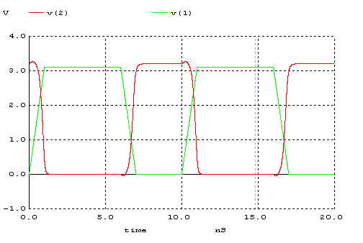
tr | tf | tPLH | tPHL | 2.5V’dan 0.7’a  Geçiş Süresi
2,25 ns | 2,19 ns | 1,1 ns | 1,1 ns | 1,31 ns

Yukarıdaki ölçüm sonuçlarında görüldüğü gibi Tphl =Tplh çıkmıştır.Diğer değerler beklenenden daha düşük çıkmıştır.Bu değerlerin eşit çıkmasının nedeni ise sistemin simetrik olmasıdır. Cint değeri için 1pF’tan farklı bir değer aldığım için geçiş süreleri farklı çıkmıştır. Diğer değerler benzetim sonuçlarına çok yakın çıkmıştır.

Ağ Listesi
*oktay
.MODEL MOSN NMOS LEVEL=2 LD=0.15U TOX=200.0E-10
+ NSUB=5.36726E+15 VTO=0.743469 KP=8.00059E-05 GAMMA=0.543
+ PHI=0.6 U0=655.881 UEXP=0.157282 UCRIT=31443.8
+ DELTA=2.39824 VMAX=55260.9 XJ=0.25U LAMBDA=0.0367072
+ NFS=1E+12 NEFF=1.001 NSS=1E+11 TPG=1.0 RSH=70.00
+ CGDO=4.3E-10 CGSO=4.3E-10 CJ=0.0003 MJ=0.6585
+ CJSW=8.0E-10 MJSW=0.2402 PB=0.58

.MODEL MOSP PMOS LEVEL=2 LD=0.15U TOX=200.0E-10
+ NSUB=4.3318E+15 VTO=-0.738861 KP=2.70E-05 GAMMA=0.58
+ PHI=0.6 U0=261.977 UEXP=0.323932 UCRIT=65719.8
+ DELTA=1.79192 VMAX=25694 XJ=0.25U LAMBDA=0.0612279
+ NFS=1E+12 NEFF=1.001 NSS=1E+11 TPG=-1.0 RSH=120.6
+ CGDO=4.3E-10 CGSO=4.3E-10 CJ=0.0005 MJ=0.5052
+ CJSW=1.349E-10 MJSW=0.2417 PB=0.64

VDD 3 0 DC 3.2
VIN 1 0 pulse (0 3.1 0 1n 1n 5n 10n)
CL 2 0 6.9f
M1 2 1 3 3 MOSP W=5.92u L=1u NRS=0.111 NRD=0.111
+ AD=16.2p PD=11.4u AS=16.2p PS=11.4u

M2 2 1 0 0 MOSN W=2u L=1u NRS=0.333 NRD=0.333
+ AD=6.5p PD=9.0u AS=6.5p PS=9.0u
.control
dc VIN 0 3.2 0.001
plot V(2) vs V(1)
.endc

DC Analiz
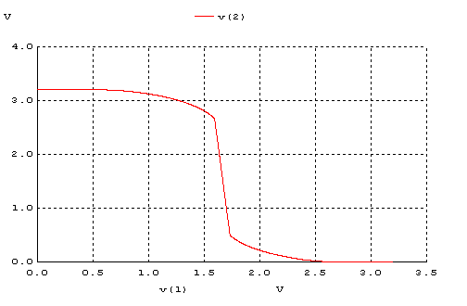
b)Cint=10Cg
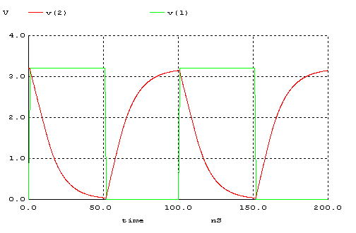

tr | tf | tPLH | tPHL
25,34 ns | 25,12 ns | 11,07ns | 11,36 ns

Cint değerini Cg*10 alıp ağ listesini değiştirdiğimde aşağıdaki grafiği elde ettim ve grafiklerden yararlanarak aşağıdaki tabloda yazan tr, tf, tPLH, tPHL değerlerini ölçtüm. Cint = γ *Cg dir. Burada γ = 10 alınmaktadır. Benzetim sonuçlarında gecikmeler olmasının sebebi γ’nın 10 alınmasıdır. Eğer γ 1 değerine yakın alınsaydı gecikme daha da az olurdu (minimuma inerdi).

